MĨ THUẬT KHỐI 8 – TUẦN 11, 12

NỘI DUNG | GHI CHÚ
Tên bài học/ chủ đề - Khối lớp | MĨ THUẬT KHỐI 8 – TUẦN 11  CHỦ ĐỀ 4: THẾ GIỚI CỔ TÍCH  TIẾT 2: TRÌNH BÀY BÌA CUỐN TRUYỆN
Hoạt động 1: Đọc tài liệu và thực hiện các yêu cầu. | LƯU Ý: GHI CÁC PHẦN TÔ ĐẬM VÀO TẬP  Hoạt động 1:Tìm hiểu:  -Quan sát hình bên dưới để tìm hiểu về bìa truyện:  +Vai trò, tác dụng của bìa truyện.  +Nội dung bìa.  +Bố cục (cách sắp xếp hình ảnh, chữ) của bìa truyện.  +Màu sắc bìa  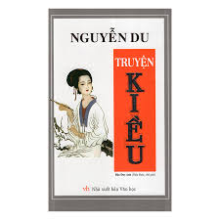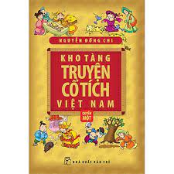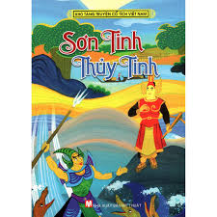  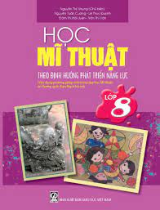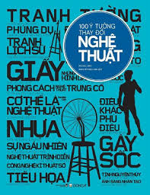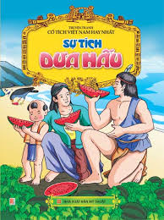  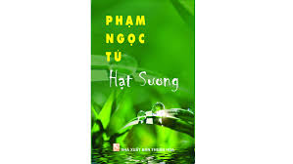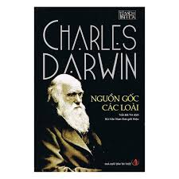  Ghi nhớ: +Bìa truyện giúp bảo vệ quyển truyện.  +Bìa truyện là gương mặt của quyển truyện, phản ánh khái quát nội dung bên trong.  +Thông tin trên bìa truyện gồm có: tên truyện, tên tác giả, nhà xuất bản và hình ảnh minh hoạ khái quát nội dung.  +Bìa truyện cổ tích cần trình bày đẹp, hình ảnh, màu sắc hấp dẫn, phù hợp với nội dung để thu hút người đọc.  Hoạt động 2: Cách thực hiện:  -Quan sát hình bên dưới để biết các bước trình bày bìa truyện.  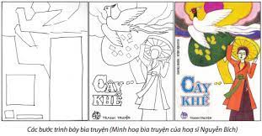  *Lưu ý: Cần hiểu nội dung, ý nghĩa cuốn truyện để có ý tưởng trang trí về: kiểu chữ, hình minh hoạ và màu sắc cho phù hợp.  *Ghi nhớ: Các bước trình bày bìa truyện:  +Tìm hiểu nội dung truyện,  +Phác bố cục: Phân chia mảng hình, mảng chữ (mảng tên tác giả, mảng tên truyện và biểu trưng nhà xuất bản).  +Tìm kiểu chữ và hình minh hoạ cho phù hợp với nội dung truyện.  +Vẽ màu.  Hoạt động 3:Thực hành:  -Trình bày một bìa truyện (vẽ hoặc xé dán) và đóng vào tập truyện đã minh hoạ, tạo thành một cuốn truyện tranh. (Kích thước giấy A5). (Giấy A4 gập đôi lại là A5).  Hoạt động 4: Nhận xét:  +Nội dung khái quát của truyện.  +Cách sắp xếp hình và chữ trên bìa.  +Kiểu chữ, hình minh hoạ và màu sắc trên bìa.  MĨ THUẬT KHỐI 8 – TUẦN 12  CHỦ ĐỀ 4: THẾ GIỚI CỔ TÍCH  TIẾT 3: TRƯNG BÀY VÀ GIỚI THIỆU SẢN PHẨM  -Trưng bày các sản phẩm của tiết trước.  -Chia sẻ về nội dung, hình thức thể hiện của sản phẩm:  +Em đã lựa chọn câu chuyện nào để vẽ minh hoạ và trình bày bìa?  +Các hình ảnh minh hoạ đã làm rõ ý cho câu chuyện chưa?  +Bối cảnh, trang phục, dáng người và màu sắc trong phần vẽ minh hoạ có phù hợp với nội dung câu chuyện không?  +Ý tưởng thể hiện bìa của em như thế nào?  *Phát triển – Mở rộng:  -Vẽ tranh minh hoạ cho một câu chuyện yêu thích.  -Trang trí bìa truyện, sổ tay, trình bày tập san, tạp chí,…trong các cuộc thi của trường, lớp tổ chức.  -Sưu tầm những tranh ảnh đẹp để cắt hay xé dán tạo thành những bìa truyện đẹp và sáng tạo, phù hợp với nội dung của truyện.  -Sử dụng phần mểm đồ hoạ trên máy tính để thiết kế minh hoạ cho một nội dung câu chuyện và trình bày bìa cho câu chuyện đó.
Hoạt động 2: Kiểm tra, đánh giá quá trình tự học. | - Chép phần nội dung in đậm vào tập  - Các em thực hành: Trình bày một bìa truyện (vẽ hoặc xé dán) và đóng vào tập truyện đã minh hoạ, tạo thành một cuốn truyện tranh. (Kích thước giấy A5). (Giấy A4 gập đôi lại là A5).  -Viết lời dẫn cho tranh, sau đó đóng lại thành quyển truyện.

- Giáo viên hướng dẫn học sinh ghi chép lại các câu hỏi thắc mắc, các trở ngại của học sinh khi thực hiện các nhiệm vụ học tập.
Trường:
Lớp:
Họ tên học sinh

Môn học | Nội dung học tập | Câu hỏi của học sinh
Mĩ Thuật  Khối 8  Tuần 11  Mĩ Thuật  Khối 8  Tuần 12 | CHỦ ĐỀ 4: THẾ GIỚI CỔ TÍCH  TIẾT 2: TRÌNH BÀY BÌA CUỐN TRUYỆN  Hoạt động 1: Tìm hiểu  Hoạt động 2: Cách thực hiện  Hoạt động 3: Thực hành  Hoạt động 4: Nhận xét  CHỦ ĐỀ 4: THẾ GIỚI CỔ TÍCH  TIẾT 3: TRƯNG BÀY VÀ GIỚI THIỆU SẢN PHẨM  -Trưng bày các sản phẩm của tiết trước
+ Đối với học sinh không thể học tập trực tuyến:
Gửi các thắc mắc và các bài tập không giải được cho thầy cô qua nhiều kênh, và nhận phản hồi. Hoặc liên lạc qua được dây nóng giải đáp thắc mắc được các trường thực hiện với các giáo viên có chuyên môn được phân công.

THAM KHẢO MỘT SỐ BÌA SÁCH

